Аренд декораций – цирк!
- Карусель с конями.
Стоимость аренды с установкой – 100.000р.

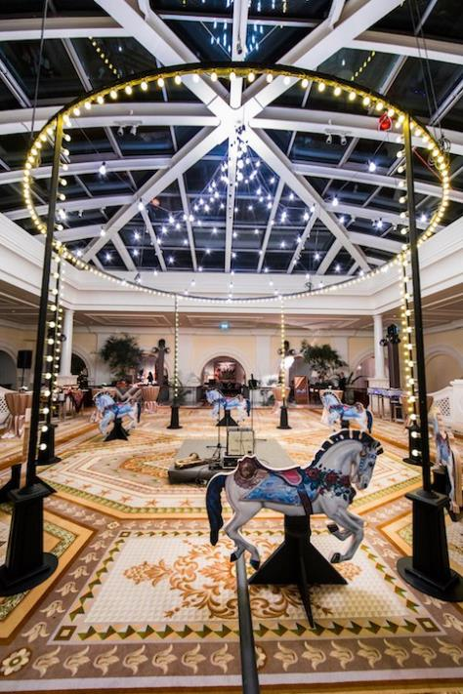
- Кони
Стоимость аренды – 2000р./шт., в наличии 6шт.

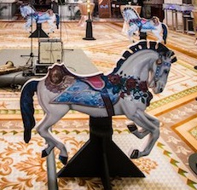

- Декорации «Цирк»
Стоимость аренды:
Барабан (диаметр 2м) – 5000р.
Подиум (высота 65см, низ 80см, верх 50см) – 2000р.
Штанга бутафорская (длина 240см, высота 50см) – 3000р.
Гиря бутафорская большая (высота 80см, ширина 60см) – 1000р.
Гиря бутафорская маленькая (высота 45см, ширина 40см) – 1000р.

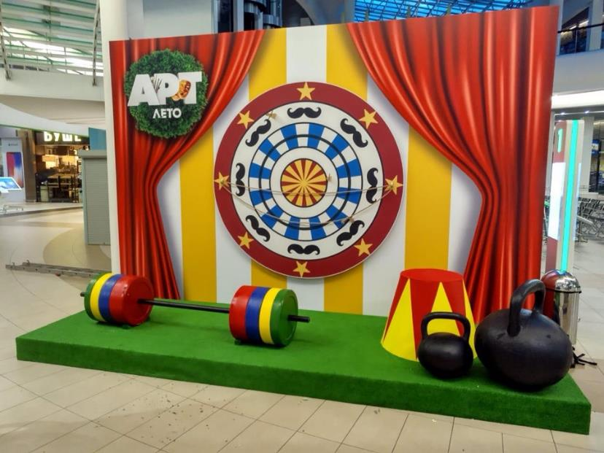
- Флажки
Стоимость аренды – 2000р.

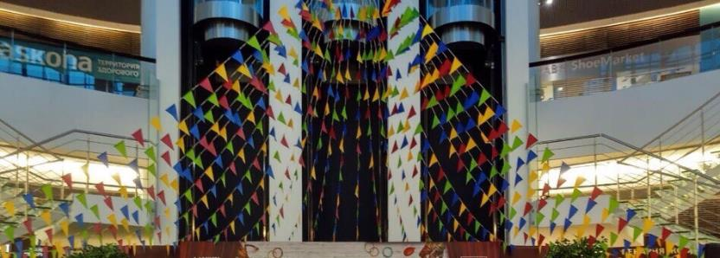
- Фотозона с батутом
Батут выдерживает до 100кг. Подиум под батутом 1,5х3м. Задник 3х3м (печать по любому макету).
Стоимость аренды – 16500р.

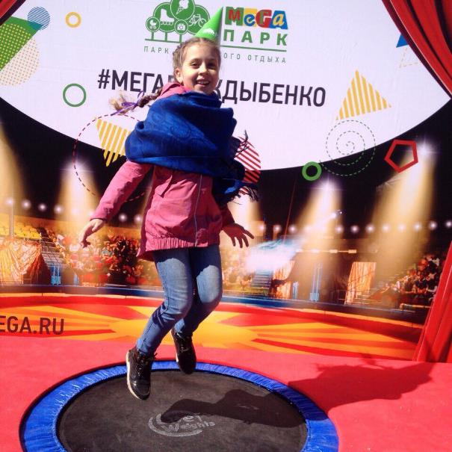

Уважаемые заказчики, цены указаны с учетом самовывоза с нашего склада. Также наша коллекция постоянно пополняется, возможно, не все вещи внесены в этот список, спрашивайте необходимые Вам вещи по тел. 89657706928 Ирина.

